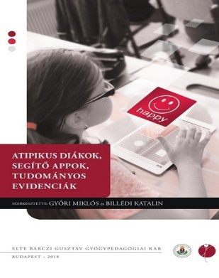 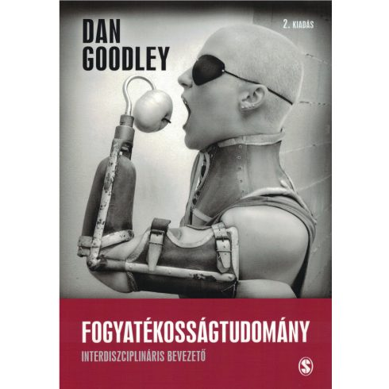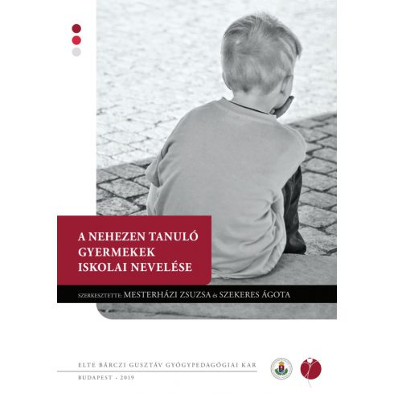

A könyvbemutató időpontja:

**2019. október 15. 17.00-tól**

Helyszín:

**1097. Budapest, Ecseri út 3. A. ép. II. em. 202 – es terem**

A rendezvényt köszönti:

**Dr. habil.** **Papp Gabriella dékán**

Könyvbemutató

Szeretettel várjuk Önt az ELTE Bárczi Gusztáv Gyógypedagógiai Kar szakmai könyvbemutatójára melyen a Kar oktatói által írt könyveket mutatunk be a közelmúltból az ELTE ALUMNI Szervezet tagozati támogatásának segítségével.

**Dan Goodley** – Fogyatékosságtudomány Interdiszciplináris bevezető

**Győri Miklós - Billédi Katalin** – Atipikus diákok, segítő appok, tudományos evidenciák

**Mesterházi Zsuzsa – Szekeres Ágota** – A nehezen tanuló gyermekek iskolai nevelése

Részvételi szándékát kérem, jelezze a: [**strategia@barczi.elte.hu**](mailto:strategia@barczi.elte.hu) e-mail címen Bebtó Magdolna részére.

A helyszínen lehetőség lesz a kötetek megvásárlására.

